PRESSEINFORMATION

16. Januar 2020

**Neue innovative Antriebe für das**

**smarte Lebensgefühl – Schellenberg auf der Internationalen Eisenwarenmesse in Köln**

**Das Unternehmen präsentiert seine Neuheiten vom 1. bis 4. März 2020 in Halle 11.1 auf Stand A008, B009**

Smart war gestern ­und wird auch zukünftig die Produktentwicklungen im Heimwerkerbereich weiter vorantreiben. Dessen ist man sich bei Schellenberg, als langjähriger Hersteller von smarten Antrieben für zu Hause, sicher. „Wir haben jüngst im Heimwerkerbereich die erste bidirektionale Generation unseres Funk-Rollladenantriebs Premium auf den Markt gebracht. Er empfängt nicht nur Befehle, sondern sendet auch Statusmeldungen. Das ermöglicht die exakte Positionierung des Rollladens”, so Sascha Schellenberg, Geschäftsführer des Markenherstellers. „Der neue smarte Antrieb ist kompatibel mit unserem eigenen Smart Home System SH 1, dem „Magenta SmartHome“ der Telekom und mit dem Smart Friends-System. Letzteres ist aus unserer partnerschaftlichen Zusammenarbeit mit Abus, Paulmann und Steinel entstanden.“ Über 100 Markenprodukte von der Antriebstechnik und Lichtprodukten bis hin zur Sensor- und Sicherheitstechnik lassen sich über die Smart Friends Box als Steuerzentrale integrieren. Auch die Sprachsteuerung über Google Home und Amazon Alexa-Produkte ist möglich. Weltweit ist Schellenberg als offizieller Amazon Launch-Partner einer der ersten Markenanbieter, der die neue Rollladen API für die bequeme und immer beliebter werdende Sprachsteuerung einsetzt.

**Next Generation: Garagentorantriebe**

Noch komfortabler wird es auch mit der neuen Generation von Garagentorantrieben, die Schellenberg ebenfalls im Messegepäck mitbringt. Für den Preiseinstieg hat Schellenberg den innovativen Garagagentorantrieb Drive Action entwickelt. Die Endlagen des Tores stellt der selbstlernende Antrieb eigenständig ein. Hinzu kommen die neuen Garagentorantriebe Smart Drive M, L und XL. Sie können ebenfalls über das Smart Friends-System ins Zuhause eingebunden werden und sind dabei dreifach sicher. Die Antriebe selbst machen es Einbrechern schwer und das hauseigene Schellenberg-Funk-Protokoll in der Smart Friends-Box unterbindet Manipulationen. Die Hinderniserkennung sorgt zusätzlich für Schutz. Als besonders heimwerkerfreundlich zeichnet alle Antriebe gemeinsam die Möglichkeit zur einfachen Ein-Mann-Montage aus.

Zusätzlich zu diesen neuen Produkten wird Schellenberg weitere smarte Antriebe für zu Hause und komplett neue Anwendungen präsentieren. Mehr dazu verrät das Familienunternehmen erst ab dem Messestart am 1. März 2020. In jedem Fall darf man gespannt sein. Immerhin nimmt Schellenberg eine führende Marktposition in den Bereichen Rollladenantriebe und Rollladenzubehör, Torantriebe, Markisenantriebe und Insektenschutz ein. Mit der erweiterten, erfolgreichen Ausrichtung auf den Markt rund um das smarte Zuhause stehen darüber hinaus vernetzbare und einfach bedienbare Do-it-yourself-Lösungen zum leichten Nachrüsten im Fokus.

**Über die Alfred Schellenberg GmbH**

Schellenberg ist ein mittelständisches Familien-Unternehmen aus Siegen.

Mit smarten Antrieben für zu Hause nimmt Schellenberg eine führende Marktposition ein und entwickelt innovative Produkte für die einfache Nachrüstung. Seit mehr als 35 Jahren ist das Unternehmen Partner von Bau- und Fachmärkten, dem E-Commerce-Handel sowie dem Handwerk.

**schellenberg.de**

Pressebild 01

© Schellenberg

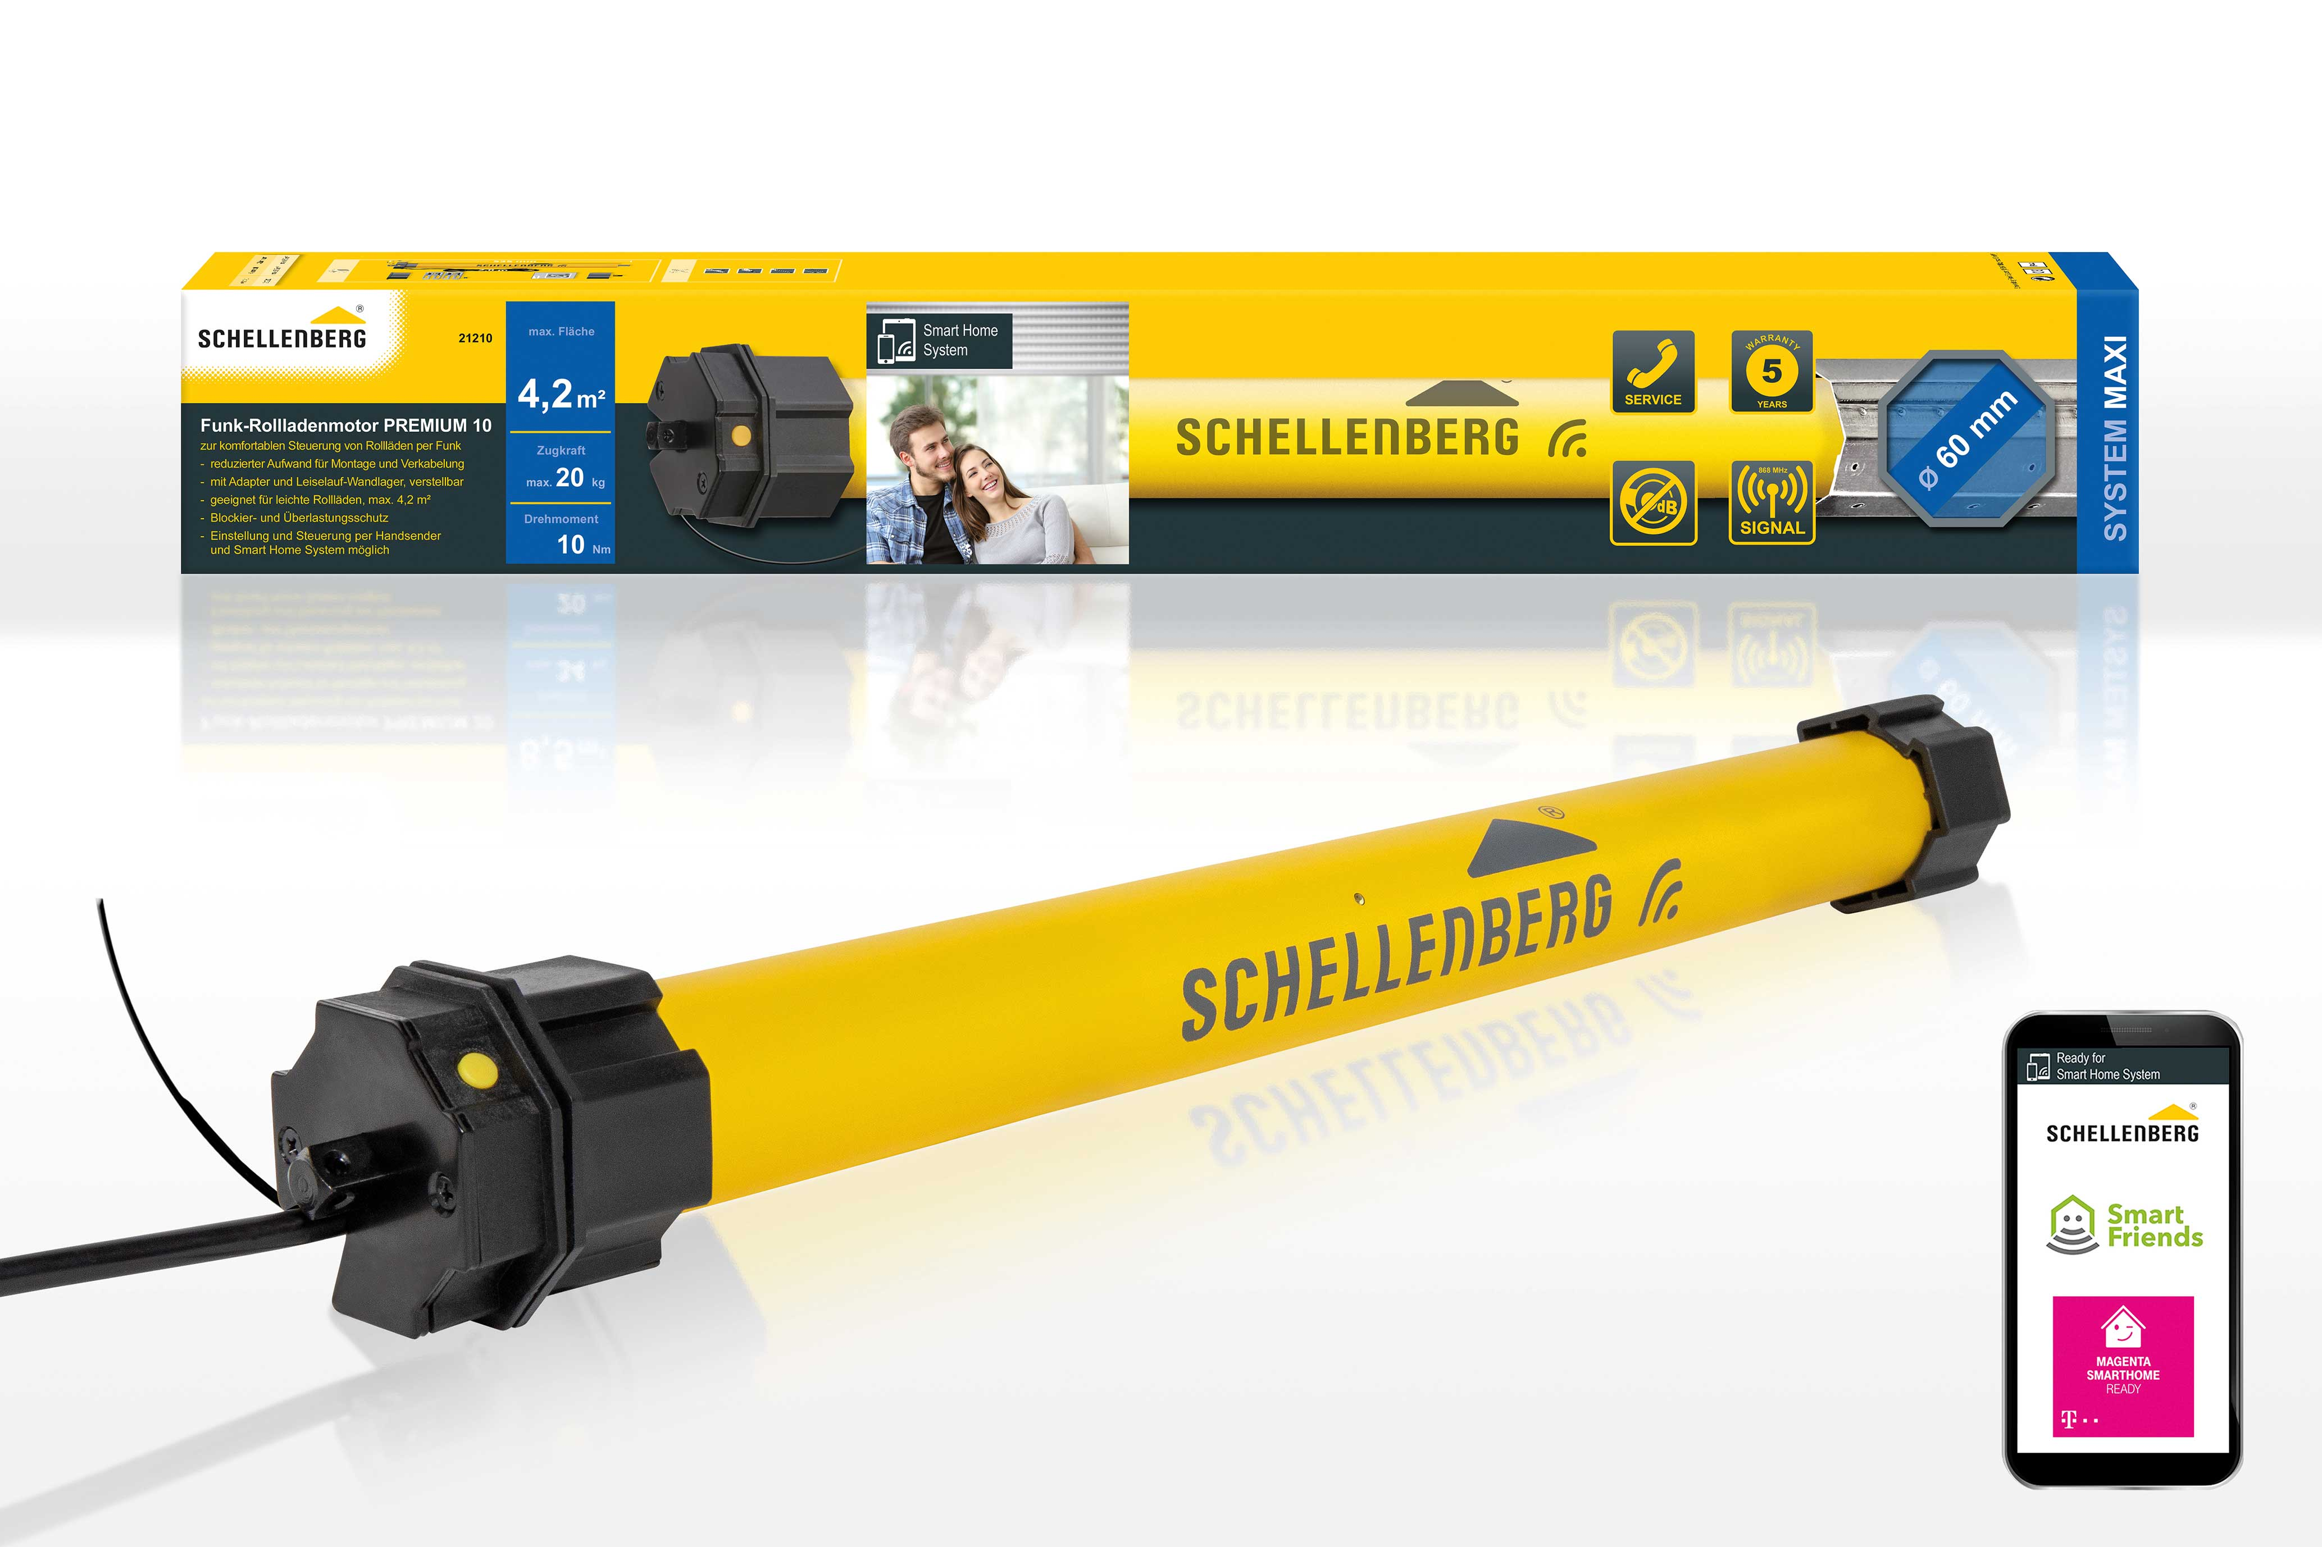

Bildunterschrift: Die neue bidirektionale Generation des Funk-Rollladenantriebs Premium macht die exakte Positionierung bei der Steuerung von Rollläden möglich.

Pressebild 02

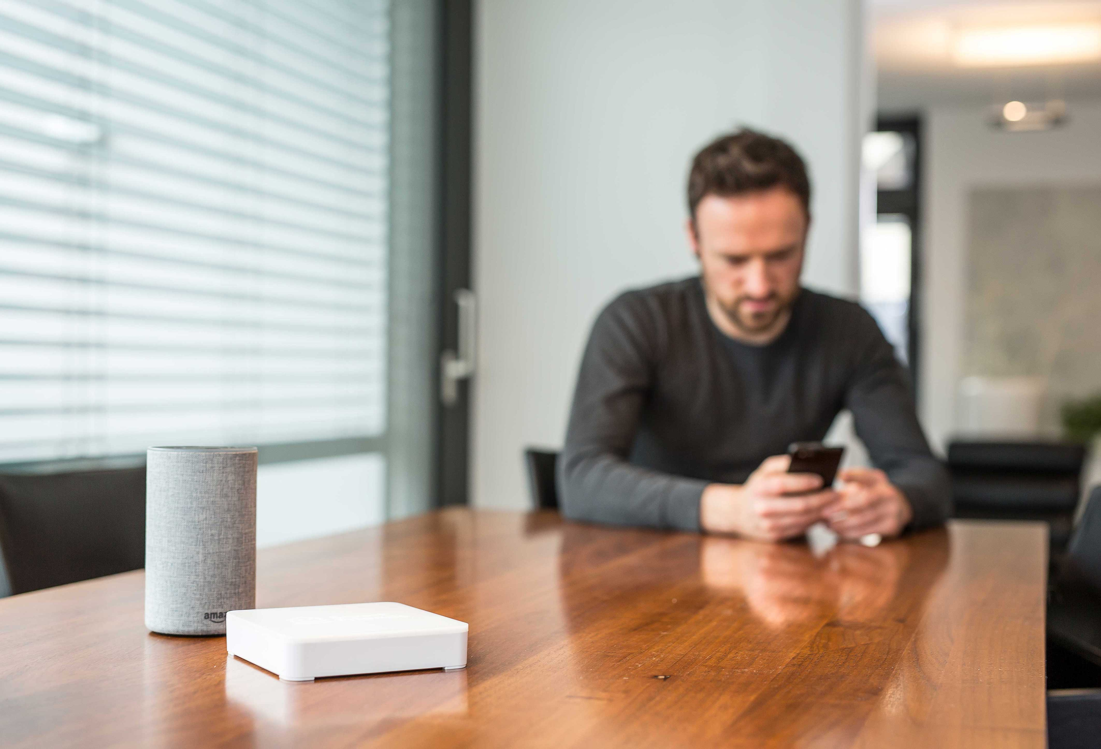

© Schellenberg

Bildunterschrift: Rollläden können jetzt mit der neuen Generation von Schellenberg-Funk-Antrieben Premium einfach automatisiert, in das Smart Friends-System oder das Magenta SmartHome eingebunden und so auch per Sprachbefehl mit Amazon Alexa und Google Home bzw. dem Smart Speaker der Telekom gesteuert werden.

Pressebild 03

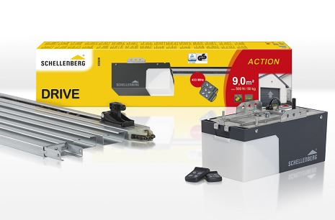

© Schellenberg

Bildunterschrift:

Für den Preiseinstieg hat Schellenberg den innovativen Garagagentorantrieb Drive Action entwickelt.

Pressebild 04

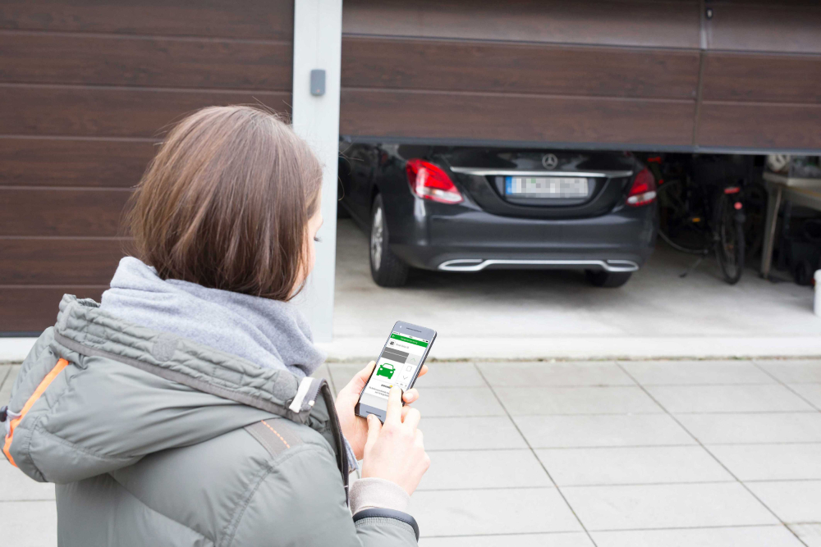

© Schellenberg

Bildunterschrift: Garagentore lassen sich komfortabel mit neuen Antriebs-Lösungen von Schellenberg öffnen.

**Kontakt:**

Alfred Schellenberg GmbH

An den Weiden 31

57078 Siegen

www.schellenberg.de

Ihr Ansprechpartner PR/Media:

Stefan Köhler

Tel.: 0271 89056-450

stefan.koehler@schellenberg.de